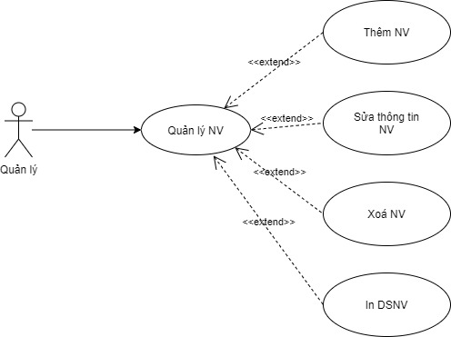

Bảng đặc tả Use Case QL Nhân viên

|  |
| --- |
| Tóm tắt: Use case bắt đầu khi quản lý truy cập vào mục QL Nhân viên. Hệ thống sẽ cho phép quản lý thực hiện các thao tác đối với danh sách nhân viên |
| Dòng sự kiện chính:   1. Hiển thị danh sách nhân viên hiện có và các tuỳ chọn đối với danh sách nhân viên 2. Quản lý chọn tuỳ chọn thực hiện 3. Thi hành tuỳ chọn tương ứng (Thêm, Sửa, Xoá thông tin nhân viên) 4. Quản lý khi thực hiện các tuỳ chọn sẽ thực hiện Lưu thông tin đã chỉnh sửa 5. Hệ thống trở về trạng thái sẵn sàng |
| Dòng sự kiện phụ:   1. Quản lý khi trở về mục QL nhân viên mà không lưu sẽ thông báo 2. Thông báo nếu tuỳ chọn in bị lỗi |
| Tiền điều kiện:   1. Quản lý phải đăng nhập với vai trò quản lý Nhân viên 2. Giấy in phải có sẵn 3. Xác nhận thiết bị in kết nối với hệ thống |
| Hậu điều kiện:   1. Mục QL nhân viên phải sẵn sàng cho lần thực hiện tuỳ chọn tiếp theo |